Verkeersbesluit reserveren parkeerplaats ten behoeve van het opladen van elektrische voertuigen Honingzwam 9 in Apeldoorn

Zaak nr. 4057918
Burgemeester en wethouders van Apeldoorn;
gelet op het bepaalde in de Wegenverkeerswet 1994 (hierna: WVW 1994), het Reglement Verkeersregels en Verkeerstekens 1990 (hierna: RVV 1990) en het Besluit Administratieve Bepalingen inzake het Wegverkeer (hierna: BABW).
Overwegende:
dat de Honingzwam in Apeldoorn gelegen is binnen de bebouwde kom van de gemeente Apeldoorn;
dat de bovengenoemde weg in beheer is bij de gemeente Apeldoorn;
dat de bovengenoemde weg is zoals bedoeld in artikel 18, lid 1 onder d van de WVW 1994;
dat gelet op dit artikel het college van burgemeester en wethouders van Apeldoorn bevoegd is verkeersbesluiten te nemen voor de genoemde weg;
dat de bevoegdheid voor het nemen van verkeersbesluiten door het college van burgemeester en wethouders van Apeldoorn in het mandaat- en volmachtregister van de afdeling Ruimtelijk Ontwerp en Realisatie van de gemeente Apeldoorn d.d. 1 januari 2021 gemandateerd is aan het afdelingshoofd Ruimtelijk Ontwerp en Realisatie;
dat het gebruik van elektrische voertuigen in snelle mate toeneemt in de gemeente Apeldoorn en dat dit een positieve bijdrage levert aan een schone en duurzame woon- en leefomgeving;
dat bestuurders van elektrische voertuigen niet de vrijheid hebben om op een willekeurige locatie op te laden, maar dat zij zijn aangewezen op een parkeerplaats met een laadvoorziening;
dat het daarom wenselijk is, zo niet noodzakelijk, dat er voldoende laadvoorzieningen aanwezig zijn om elektrische voertuigen op te laden in de openbare ruimte;
dat in een regionaal samenwerkingsverband een openbare aanbesteding heeft plaatsgevonden waarbij een marktpartij is gevonden die wil investeren in laadinfrastructuur met lage kosten voor overheden en gebruikers;
dat als onderdeel van deze aanbesteding een plankaart is opgesteld waar op basis van de verwachtte vraag voor laadvoorzieningen per wijk (tot en met 2025), bereikbaarheid van parkeerplaatsen, afstand tot het laagspanningsnet en netwerkbereik een verdeling is gemaakt van de benodigde laadvoorzieningen in gemeente Apeldoorn;
dat deze plankaart opengesteld is voor bewoners voor inspraak op alle laadvoorzieningen op deze kaart;
dat de concessiehouder een aanvraag heeft ontvangen van een bestuurder van een elektrisch voertuig om het netwerk van openbare laadvoorzieningen uit te breiden;
dat in deze omgeving een laadvoorziening aanwezig is, echter buiten loopafstand van de aanvrager en de gebruikscijfers van deze laadvoorziening laten zien dat het wenselijk is dat er een laadvoorziening bijgeplaatst wordt;
dat in de omgeving van de aanvrager op de plankaart nog geen laadvoorziening is gepland en daarom een nieuwe laadvoorziening is toegevoegd aan de plankaart;
dat de laadlocatie gepland is op de parkeerplaatsen van het parkeerterrein ter hoogte van Honingzwam 9;
dat deze locatie is gekozen omdat door het plaatsen van de laadvoorziening op deze locatie de dekkendheid van het laadnetwerk verder wordt verbeterd en hiermee meer bestuurders van elektrische voertuigen bediend worden door de openbare laadvoorzieningen;
dat niet is gebleken dat er sprake is van onvoldoende parkeergelegenheid in de omgeving, onveilige situaties of van persoonlijke belangen die zwaarder wegen dan het algemene belang;
dat de laadvoorziening is voorzien van twee laadpunten, waardoor het mogelijk is dat twee voertuigen gelijktijdig kunnen opladen;
dat om het gebruik van de laadvoorziening ten behoeve van elektrische voertuigen optimaal te benutten het wenselijk is om nabij deze voorziening maximaal twee parkeerplaatsen te reserveren voor het opladen van elektrisch voertuigen;
dat de hiervoor benoemde verkeersmaatregel uitgevoerd kan worden door middel van het plaatsen van het verkeersbord E4 van bijlage 1 van het RVV 1990 met een onderbord met de tekst ‘opladen elektrisch voertuig’ en een onderbord met een pijl naar links en rechts;
dat het onderbord met een pijl naar links en rechts ter reservering van twee parkeerplaatsen pas wordt geplaatst wanneer binnen een termijn van drie jaar blijkt dat het gebruik van de laadpaal meer is dan 1,75 k kWh per jaar, waardoor in eerste instantie slechts één parkeerplaats wordt gereserveerd voor het opladen van elektrische voertuigen;
dat wanneer pas na drie jaar blijkt dat er noodzaak is voor uitbreiding van de laadlocatie met een tweede parkeerplaats, hiervoor een nieuw verkeersbesluit wordt genomen;
dat gelet op artikel 12 van het BABW voor het plaatsen van het verkeersbord E4 van bijlage 1 van het RVV 1990 met een dergelijk onderbord een verkeersbesluit is vereist;
dat gelet op artikel 2 van de WVW 1994 het reserveren van parkeerplaatsen ten behoeve van het opladen van elektrische voertuigen strekt tot het in stand houden van de weg en het waarborgen van de bruikbaarheid ervan;
dat de noodzaak om elektrische voertuigen op te kunnen laden op deze openbare parkeerplaatsen zwaarder weegt dan het gebruik van die parkeerplaatsen door andere voertuigen;
dat gelet op artikel 24 van het BABW overleg is gevoerd met de gemandateerde van de korpschef van de politie, eenheid Oost Nederland;
dat de politie een positief advies heeft afgegeven voor het nemen van besluiten aangaande het reserveren van parkeerplaatsen voor voorzieningen voor het opladen van elektrische voertuigen. Voor de handhaafbaarheid van deze parkeerplaatsen adviseert de politie om de parkeerplaatsen middels markering aan te duiden. Wanneer geen markering wordt toegepast, zal handhaving van deze parkeerplaatsen geen prioriteit krijgen.

Het besluit:
Het college van burgemeester en wethouders van Apeldoorn besluit:
-door middel van het plaatsen van een verkeersbord E4 van bijlage 1 van het RVV 1990 met een onderbord met de tekst ‘opladen elektrisch voertuig’ een parkeerplaats ter hoogte van Honingzwam 9 in Apeldoorn te reserveren ten behoeve van het opladen van een elektrisch voertuig en;
-Wanneer binnen drie jaar uit de gebruikscijfers blijkt dat het noodzakelijk is om een tweede parkeerplaats te reserveren voor het opladen van een elektrisch voertuig, aan de bebording een onderbord toe te voegen met een pijl naar links en rechts (bordnummer OB504).
Situatieschets:
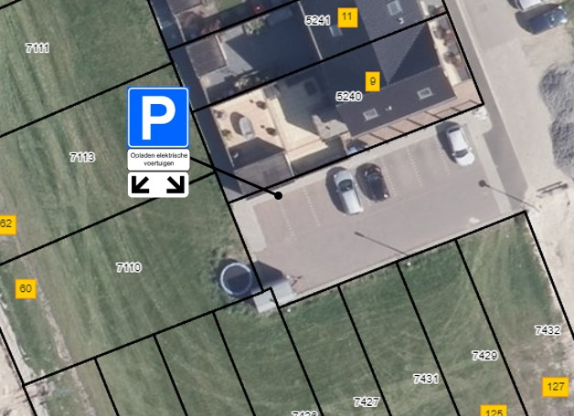
Namens burgemeester en wethouders van Apeldoorn,

Chris Lagendijk
Afdelingshoofd Ruimtelijk Ontwerp en Realisatie
Bezwaarclausule:
Op grond van de Algemene wet bestuursrecht kunt u bij het college van burgemeester en wethouders van Apeldoorn bezwaar maken tegen dit besluit. U dient uw bezwaarschrift uiterlijk zes weken na de datum van bekendmaking te versturen naar de gemeente Apeldoorn, t.a.v. de afdeling Juridische Zaken, Postbus 9033, 7300 ES Apeldoorn. U kunt ook digitaal een bezwaarschrift indienen via het formulier op www.apeldoorn.nl (digitaal loket).

